Hettich este prezent la târgul Interzum 2025
Soluții inovatoare de produse pentru industrie

La Interzum 2025, Hettich își arată din nou măiestria ca producător de accesorii și sisteme extrem de inovatoare, cu o înțelegere profundă a pieței. Structurat din perspectiva utilizatorului, portofoliul avansează cu o viziune strategică. Produsele Hettich permit profesioniștilor, specialiștilor și industriei să răspundă în mod concludent la dorințele în schimbare în ceea ce privește viața acasă, stilul de viață și locul de muncă.

Noile lansări de produse Hettich sunt prezentate la Interzum în soluții inspiraționale de mobilier pentru bucătării, băi, spații de locuit, dormitoare, electrocasnice, spațiu de lucru și în zona de exterior.

Avosys balama pentru ușă de sticlă sau oglindă:
Eleganță delicată pentru bucătărie, baie și spațiu de zi.
Cu cât este mai mare calitatea percepută a unui corp din sticlă sau cu oglindă, cu atât balamalele ușii trebuie să fie mai restrânse. Acesta este motivul pentru care noua Avosys de la Hettich afișează o siluetă în mod deliberat discretă, conferind mobilierului o eleganta delicată. Design deosebit de compact, cu o plăcuță de montaj liniară îngustă, ocupând atât de puțin spațiu încât lasă mult mai mult loc pentru conținutul corpului. Balamaua inovatoare permite o gamă largă de aplicații. Avantaj distinct: Avosys se poate monta prin lipire sau prin înșurubare pe ușile din sticlă sau oglindă. De asemenea, este potrivit pentru montajul cu șuruburi fără a efectua gaura de cupă pe materiale subțiri și dure, cum ar fi Corian® și HPL. Avosys facilitează, de asemenea, producerea de uși din sticlă și oglindă cu grosimi de 3 până la 8 mm, precum și uși din material personalizat cu grosimi de 10 până la 12 mm. Prinderea rapidă, prin clipsare, facilitează montajul balamalei. Având avantajul calității Hettich testată în timp, Avosys este alegerea preferată pentru mobilierul premium în bucătării, băi și spații de locuit. Lansarea pe piață pentru noua balama Hettich Avosys este planificată pentru sfârșitul anului 2025.

SAH 500 suport de suspendare a corpului cu sarcini grele:
Mobilierul cu sarcină grea montat pe perete pare să plutească.
Suportul de suspendare a corpurilor SAH 500 de la Hettich este alegerea ideală pentru mobilierul „greu” montat pe perete în bucătării, băi și spații de locuit, inclusiv corpuri superioare și de bază, dulapuri și comode. Designul cu aspect spațios, cu mobilier „plutitor”, montat pe perete este în tendințe: transmite mai mult un sentiment generos de spațiu și, fiind deasupra podelei, face curățarea ușoară – ca un adevărat avantaj pentru utilizatori. Cu toate acestea, cu cât mobilierul montat pe perete este mai lat și mai adânc, cu atât devine și mai greu. Folosind corpuri mult mai grele înseamnă în curând capătul liniei pentru suporturile normale de suspendare. – Acest lucru necesită SAH 500, special pentru suporturile de suspendare a corpului, astfel încât mobilierul greu să rămână fixat pe perete pe termen lung. Testat conform standardului de mobilier EN 15939, este posibil să se obțină capacități de încărcare de până la 110 kg per suport de suspendare a corpului. În plus, SAH 500 este extrem de subțire, eficient în proces și ușor de instalat. Chiar și în spațiile de montaj înguste din corpul de mobilier, sertarele trec pe lângă sistem fără pericol de coliziune. Oriunde producția necesită un grad înalt de automatizare, SAH 500 are un atu: elementul corpului de mobilier fără părți mobile poate fi depozitat, făcându-l extrem de eficient în proces. Elementul montat pe perete cu piese de lucru mărginește producția ca parte accesorie. Noul SAH 500 de la Hettich va fi disponibil de la mijlocul anului 2025.

Balama ghidare Evisys:
Performanță ridicată de încărcare pentru un design extravagant al bucătăriei
O altă noutate de la Hettich este balamaua de ghidare Evisys care deschide noi opțiuni creative pentru planificarea bucătăriei. Poziționată în partea superioară a ușii, Evisys oferă stabilitatea necesară de deschidere și închidere a ușilor grele și foarte înalte ale corpurilor din fața frigiderelor încorporate. În combinație cu balamalele speciale Hettich pentru uși, acum este posibil să montați uși cu o greutate de până la 80 kg – cu 10 kg mai mult decât înainte. Acest lucru înseamnă că utilizatorii își pot încărca ușa frigiderului mai mult, păstrând totuși lufturile perfect aliniate. Evisys cu Silent System integrat vine cu un plus de confort, care este binevenit în rutina zilnică a bucătăriei: efectul de amortizare al balamalei închide acum și ușa frigiderului ușor și silențios.

Upgrade pentru AvanTech YOU "Illumination":
O nouă iluminare a mobilierului în alb foarte cald.
„No plug, just play” este motto-ul caracteristicii de succes „Illumination” din sistemul de sertare AvanTech YOU al platformei YOU, care acum poate fi folosit și pe sertarele din lemn. Acest lucru face posibilă crearea elementelor de iluminare pe mobilierul din bucătării, băi și camere de zi. Noua generație a sistemului este acum și mai ușor de instalat. Nefiind nevoie de magneți, sistemul LED poate fi poziționat oriunde pe sertar. Pentru fiecare caz, un pachet practic de baterii reîncărcabile asigură energia necesară. Acest lucru evită necesitatea oricăror conexiuni electrice complexe, făcând, de asemenea, atât de ușor de adaptat la sertarele deja montate. O nouă adăugare face sistemul și mai atractiv: potrivit cu gusturile și nevoile personale, temperatura de culoare poate varia acum între alb foarte cald la 2.700 K și alb neutru la 4.000 K. Aceasta înseamnă că atmosfera de iluminare „Illumination” poate fi adaptată la diferite aplicații ori de câte ori este aleasă. De asemenea, utilizatorii vor adora noua funcție de încărcare rapidă care vine cu "Illumination": aceasta permite încărcarea bateriei prin USB-C. Noua generație "Illumination" pentru AvanTech YOU și pentru sertarele din lemn va fi disponibilă de la sfârșitul anului 2025.

Accesorii pentru compartimentări Hettich:
Spațiu de depozitare organizat în mod inteligent
Cu efect imediat, gama „Cabinet Interiors” este acum produsă în cadrul grupului Hettich și este deja disponibilă clienților. Fie că sunt unități înalte, unități de bază sau unități de colț – sistemele de înaltă calitate de la Hettich pot optimiza spațiile de depozitare din spatele frontului de mobilier și le pot oferi funcții inovatoare. Acest lucru, de exemplu, înseamnă mai multă comoditate în bucătărie pentru toți utilizatorii: interiorul corpului este ușor accesibil dezvăluind interiorul unde totul este păstrat, oferind acces ergonomic la conținutul corpului. Chiar și nișele mici, corpurile de mobilier înguste și colțurile greu accesibile pot fi folosite mai eficient cu soluțiile de la Hettich. Pentru o închidere silențioasă și delicată, toate glisierele pentru sertare sunt echipate cu închiderea amortizată Silent System. Noua serie de produse Hettich pentru interiorul corpurilor, oferă numeroase opțiuni de design și configurație, iar un concept de culoare consistent se armonizează perfect cu alte produse Hettich, cum ar fi sistemele de sertare, platoul rotativ ComfortSpin și sistemul de deschidere Push to open Silent cu baterii pentru uși cu balamale cu amortizare.

Dar există și mai multe produse evidențiate pentru a fi martor direct la standul Hettich. Oferind o gamă largă de soluții de sisteme care transformă în fiecare zi mobilierul și spațiile în veritabile zone de confort, expertul în accesorii de mobilier oferă clienților și partenerilor săi din comerț, retail și industrie exact ceea ce au nevoie pentru a avea succes acum și în viitor.

Imaginile sunt disponibile pentru descărcare de pe www.hettich.com, menu: ''Presă''
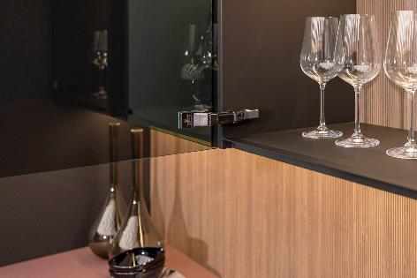
192025_a
Eleganță restrânsă pentru bucătărie, baie și spații de locuit: noua balama Avosys pentru uși din sticlă sau oglindă permite un design de mobilier minimalist, cu un confort de durată pentru utilizator. Foto: Hettich

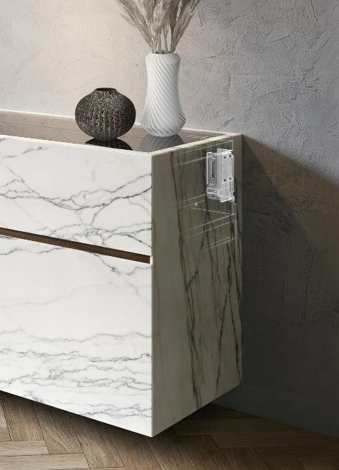
192025_b
Design de mobilier plutitor chiar și pentru corpuri mari: suportul de suspendare pentru dulap rezistent SAH 500 de la Hettich este excepțional de subțire. Înălțimea sa mică de montaj deschide noi libertăți de design în interiorul corpului de mobilier. Foto: Hettich

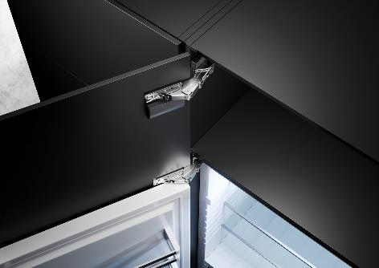
192025_c
Capacitate mare de încărcare pentru bucătăriile spațioase: noua balama de ghidare Evisys oferă stabilitatea necesară la deschidere și închidere pentru ușile corpurilor grele și foarte înalte din fața frigiderelor încorporate - lăsând lufturi perfect aliniate în același timp. Foto: Hettich

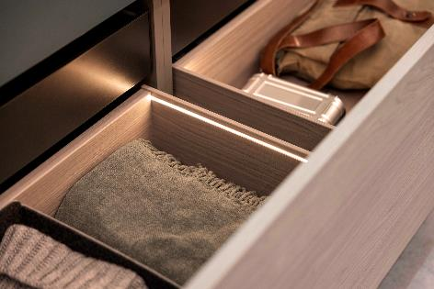
192025_d
AvanTech YOU Illumination – noua generație cu lumină variabilă a sosit: personalizarea luminii de accent pentru sertare nu a fost niciodată mai ușoară. Foto: Hettich

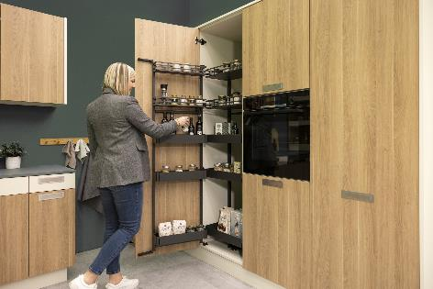
192025_e
Prezentat în noua gamă „cabinet interiors" de la Hettich, „Iseo” oferă unităților înalte o organizare optimă și acces ergonomic, chiar și în spatele corpului de mobilier. Foto: Hettich

Despre Hettich
Hettich a fost fondat în 1888 și este astăzi unul dintre cei mai mari și de succes producători de feronerie pentru mobilă la nivel internațional. Compania de familie își are sediul la Kirchlengern, în clusterul de fabricare a mobilei din regiunea Westfalia de Est a Germaniei. Aproximativ 8.400 de membri ai personalului lucrează împreună pentru a oferi soluțiile noastre de viitor în peste 100 de țări. Sub solganul "It's all in Hettich", marca Hettich oferă un portofoliu cuprinzător de servicii care este orientat în mod constant și hotărât către nevoile clienților din întreaga lume. Conform tradiției, prioritatea principală a fost întotdeauna în prim-planul a tot ceea ce facem în vederea asigurării sustenabilității la nivel social, societal și ecologic. www.hettich.com

